MIND 自动驾驶决策规划系统技术创新报告
日期: 2026年01月23日
1.项目摘要
本项目基于“预测-决策”一体化的端到端自动驾驶系统。针对动态交通环境中未来不确定性高、多模态（Multi-modal）博弈复杂的痛点，搭建了基于 ScenePredNet与 iLQR的闭环仿真平台。
主要创新：在原有的MIND基础上，发现了源代码的致命缺陷，在trajectory_tree.py的init_cost_tree中，cost的计算“众生平等”也就是无论物体距离的远近，系统都会判断它们同样危险，在这个基础上，加入了距离权重算法，当距离近的时候权重极大，距离远时，权重显著降低。因此当障碍距离过境近时，cost会极大，强行要求小车进行紧急避让。
降低撞击风险。
- 关键问题排查与解决方案
2.1近距离危险
现象描述：
小车眼中，对于远方的障碍和眼前的障碍的危险程度的判断是一致的，小车无法意识到眼前障碍的高危险
根因分析：
planners/mind/trajectory_tree.py中，cov_dist_field += exo_dis_field
仅将障碍风险简单相加。
解决方案：
引入w_dist作为权重，w_dist由距离决定。在
def init_cost_tree(self, scen_tree: Tree, init_state, init_ctrl, target_lane, target_vel)
中，加入
w_dist = 1.0 + 10.0 * np.exp(-0.3 * dist_to_obj)
并重新计算：cov_dist_field += exo_dis_field * w_dist
从而引入权重，加强对近距离障碍对危险感，降低远距离障碍干扰。

2.2制图进程被卡
现象描述：
修改trajectory_tree.py添加权重计算并推理完成后，仅生成了十余张图片便无法继续生成
根因分析：
macos上无法同时从16个窗口绘画，导致整个程序卡住。multiprocessing（多进程）
在macos上的兼容问题。
解决方案：
修改了 configs/demo_4.json 文件，将 "num_threads": 16 改成了 "num_threads": 4，降低了计算负担，解决了卡顿问题

3系统架构
为确保系统模块化开发，对核心文件功能定义如下：
模块/文件 | 功能定义
simulator.py / run_sim.py | 【游戏引擎和启动器】模拟整个物理场景，和启动。
scenario_tree.py | 【直觉大脑】基于已有的观测数据，通过训练好的神经网络预测出多种未来场景和可能性，构建 场景树。
planner.py | 【大脑/中控】核心规划。负责串联预测与决策模块，管理数据流转。执行最终决策。
trajectory_tree.py(iLQR) | 【逻辑大脑】基于预测的场景树，利用数学模型iLRQ（二阶优化）计算出代价最低的轨迹树。
data | 【游戏副本】存放了四个demo的场景，包括地图的绘制和agent的定义
4. 阶段性验证结果
完成了 高难度场景（Demo 4）的闭环验证。
通过分析产生的 Demo 图片，我们可以观察到：
动态博弈能力：在 Demo 4 中，面对干扰车的切入，自车（Ego）成功通过“加速超过”和“微调方向”规避了碰撞。相比于未改进前的直线路径，引入权重后，小车明显意识到了近处车辆的危险，并且在路线规划中，与干扰车的路线汇集处出现了明显的右偏，显著降低了与干扰车的碰撞概率，更加符合人类司机开车时的直觉。

4.1如图是未改进前的第407帧规划场景，小车在遇到干扰车后几乎没有进行任何避让，这是由于原有的算法无法准确意识到近处小车的危险性。

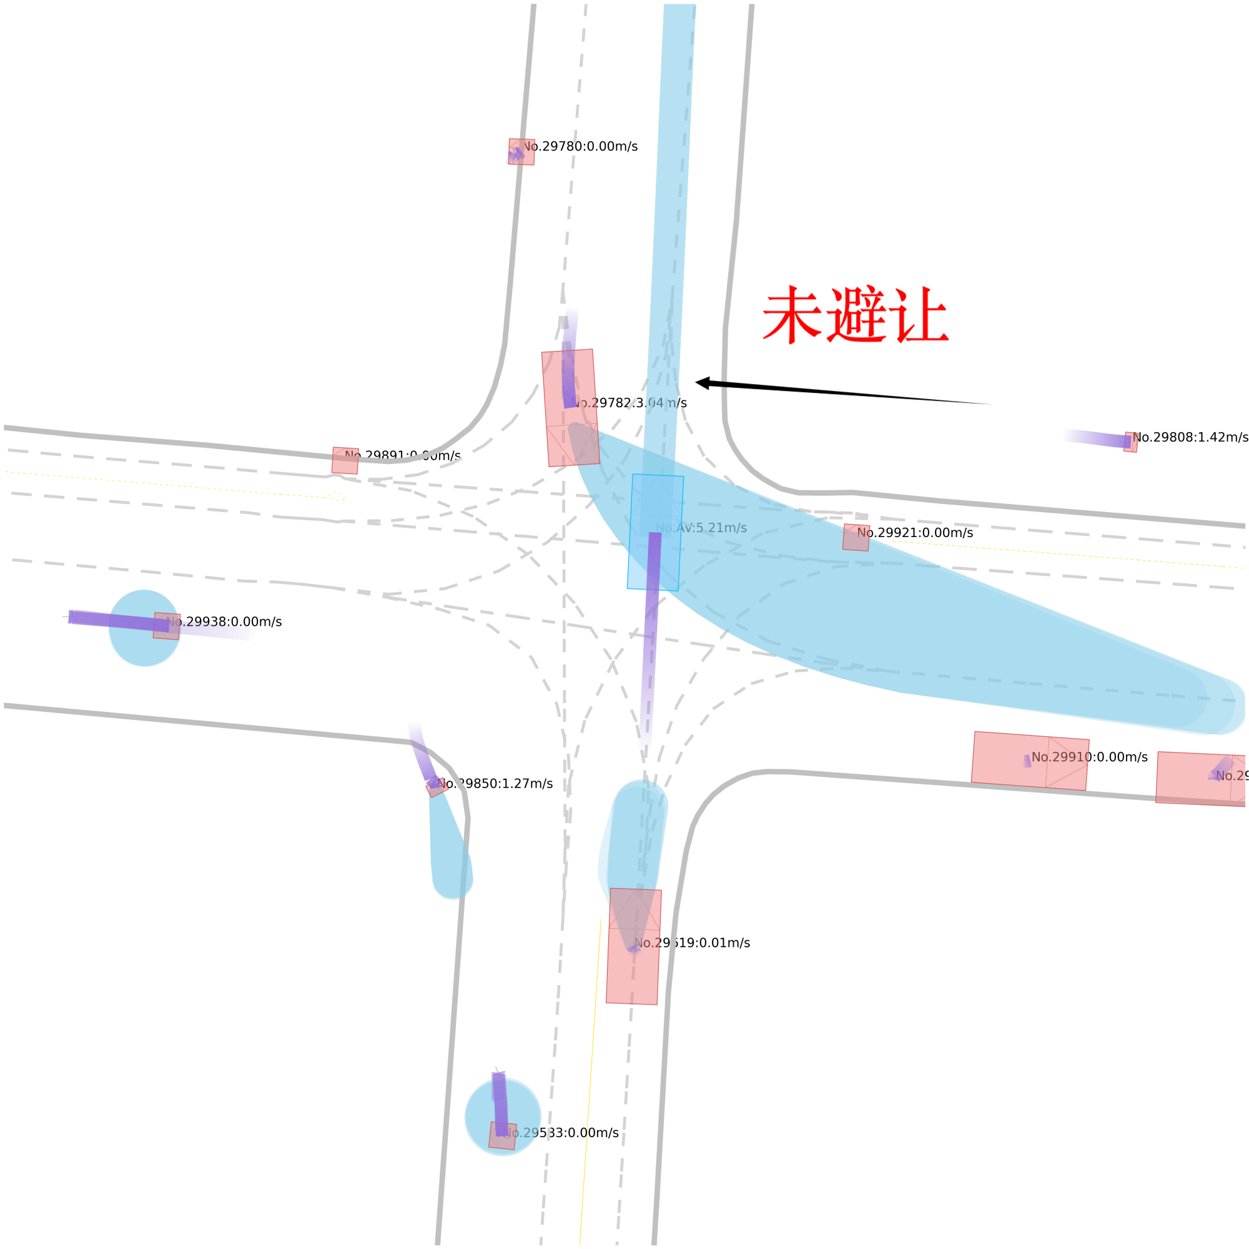

4.2下图是引入距离权重算法后的第407帧规划，在与切入车距离过近时选择了向右转，实现了在规划中进行智能避险。

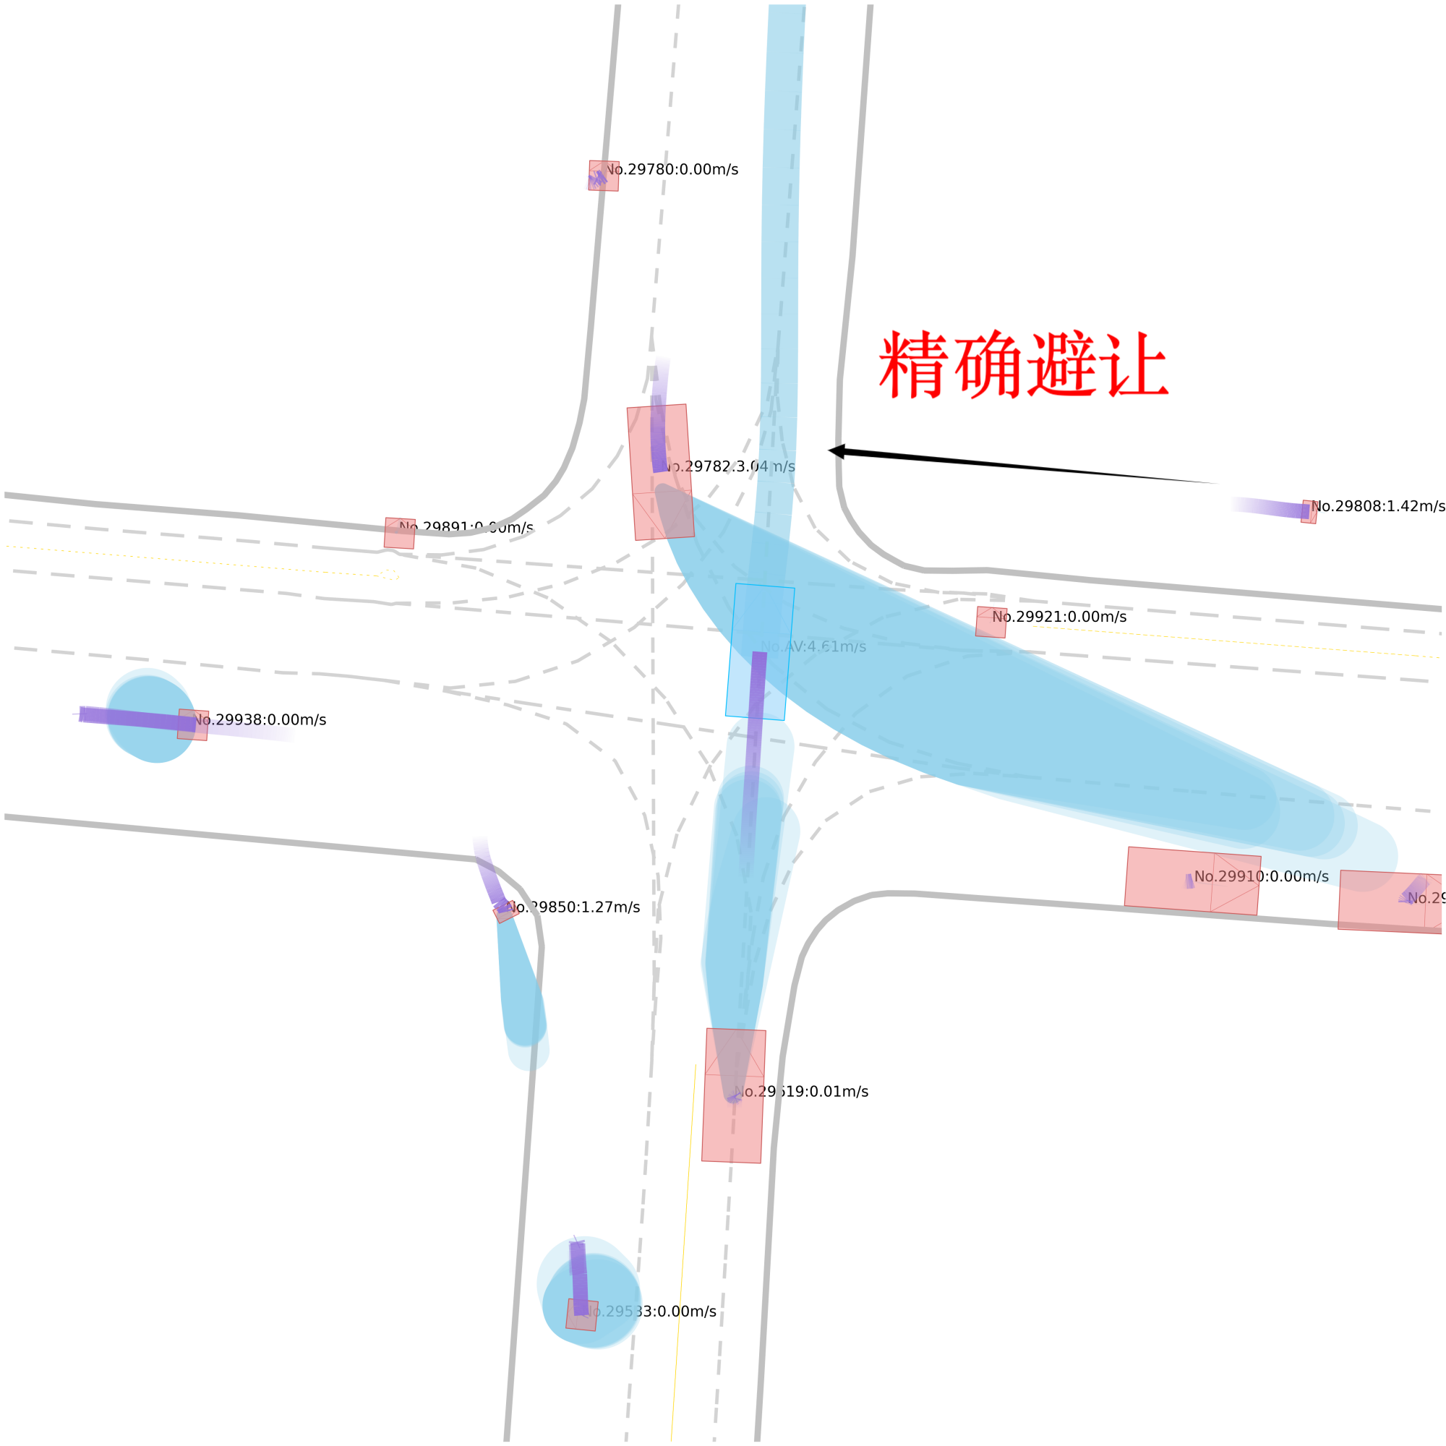

5. 后续优化建议
1. 引入意图感知的时变权重，目前的优化只依赖与距离的判断，通过计算相对速度，提高“靠近中”车辆的权重，降低“远离中”车辆的权重。
2.引入车道约束，提高宽敞地域近距离障碍的权重，降低有车道隔离的近距离小车的权重。
3.使用C++对Python代码进行重构，提升推理速度。现有的Python代码里for循环效率很低，转化为C++代码可提升推理速度，实现工程落地。

